 | Министерство науки и высшего образования Российской Федерации  Калужский филиал  федерального государственного бюджетного  образовательного учреждения высшего образования  «Московский государственный технический университет имени Н.Э. Баумана (национальный исследовательский университет)»  (КФ МГТУ им. Н.Э. Баумана)
ФАКУЛЬТЕТ _ИУК «Информатика и управление»______________
КАФЕДРА __ИУК4 «Программное обеспечение ЭВМ, информационные технологии»

ДОМАШНЯЯ РАБОТА №1

«Использование системы контроля версий и хостинга проектов»

ДИСЦИПЛИНА: «Основы программной инженерии»

Выполнил: студент гр. ИУК4-21Б |  | _________________ (__Ширантаева А.Г. )  (Подпись) (Ф.И.О.)
Проверил: |  | _________________ (___Амеличев Г. Э.____)  (Подпись) (Ф.И.О.)
Дата сдачи (защиты):
Результаты сдачи (защиты):
- Балльная оценка:
- Оценка:
Калуга, 2024

Цель работы: формирование практических навыков применения систем контроля версий и сервисов хостинга проектов для организации коллективной работы.
Задачи:
1. Изучение основных приемов работы с распределенной системой контроля версий Git и сервиса хостинга проектов BitBucket
2. Демонстрация работы членов команды программного проекта над общей базой исходных кодов.

Страхование жилья
Файл проекта содержит информацию о страховых полисах.
Приложение должно содержать и выполнять следующие действия:
- Загрузка данных из файла
• Добавление страхователей в базу данных
• Удаление страхователей из базы данных по ID
• Сортировка в любом направлении (тип имущества, страховая сумма, страховая премия)
• Поиск по страховой премии (min)
• Поиск по страховой премии (max)
• Поиск по площади страхуемого жилья
• Поиск по сроку страхования
• Круговая диаграмма по страховым программам
• Сформированный страховой полис

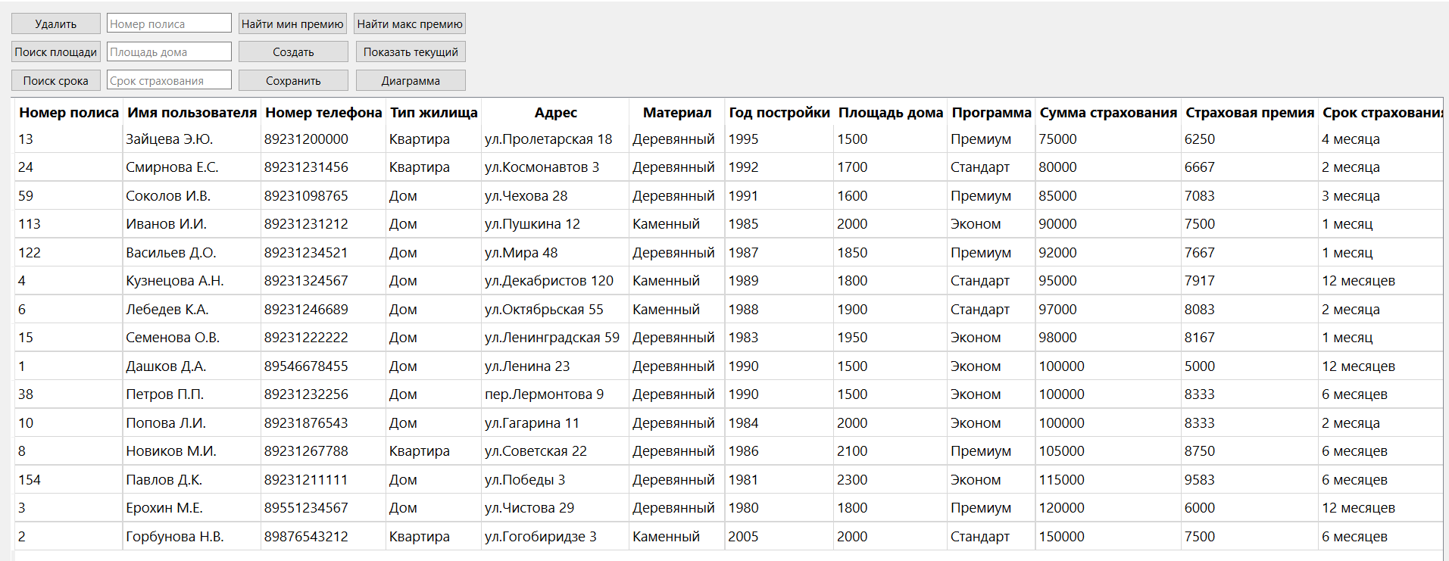
Результат работы программы

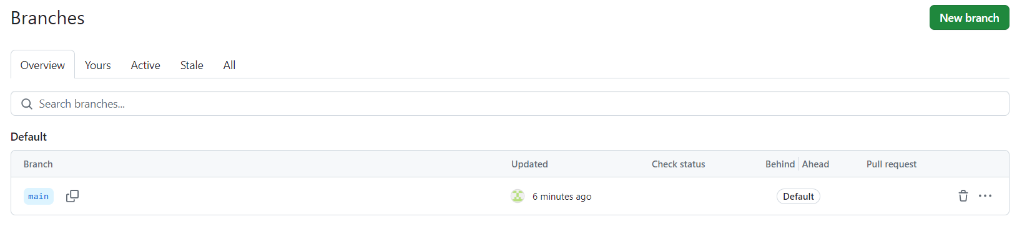
Все ветви проекта

Commits

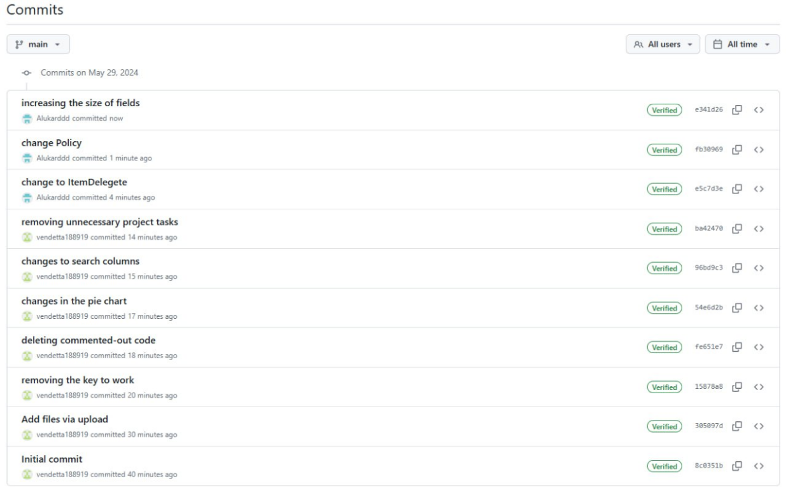

Все файлы проекта
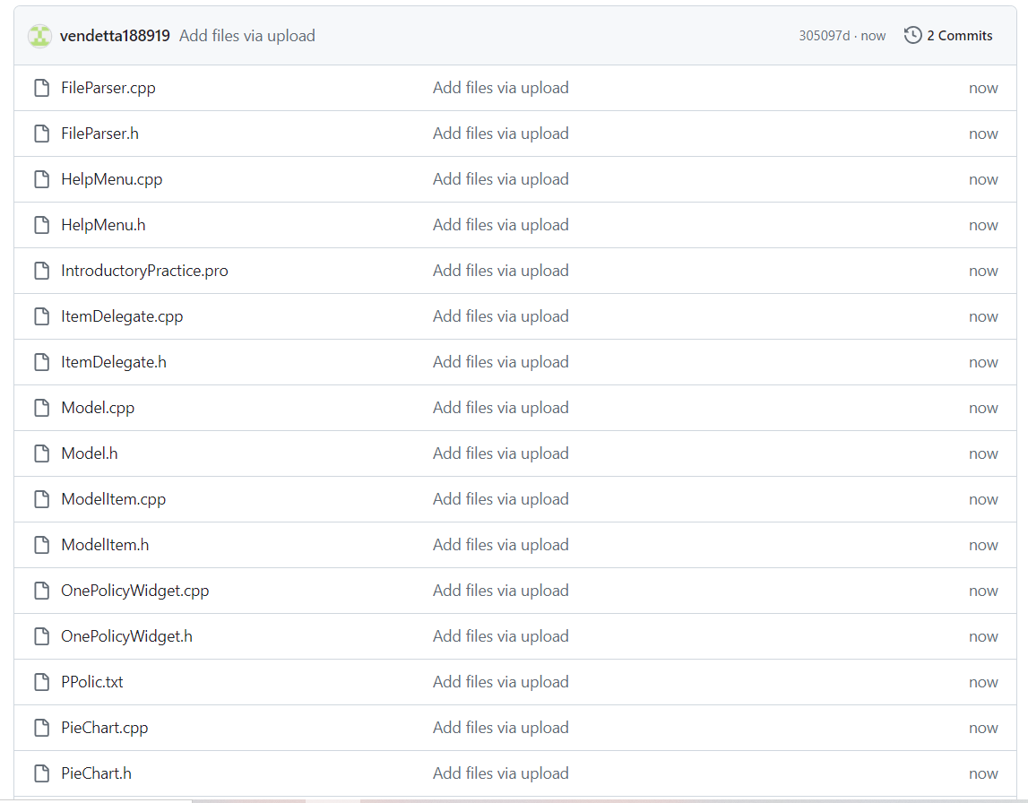

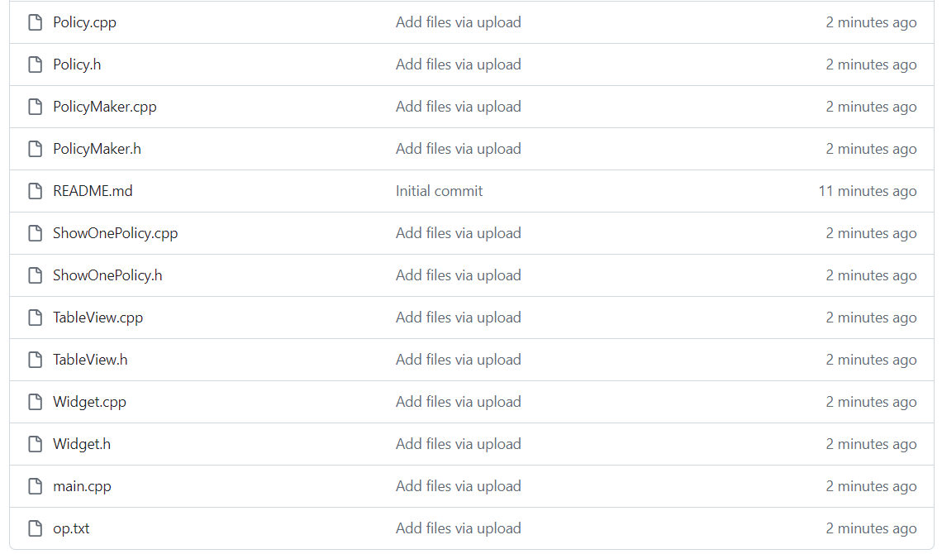

Изменения в файлах
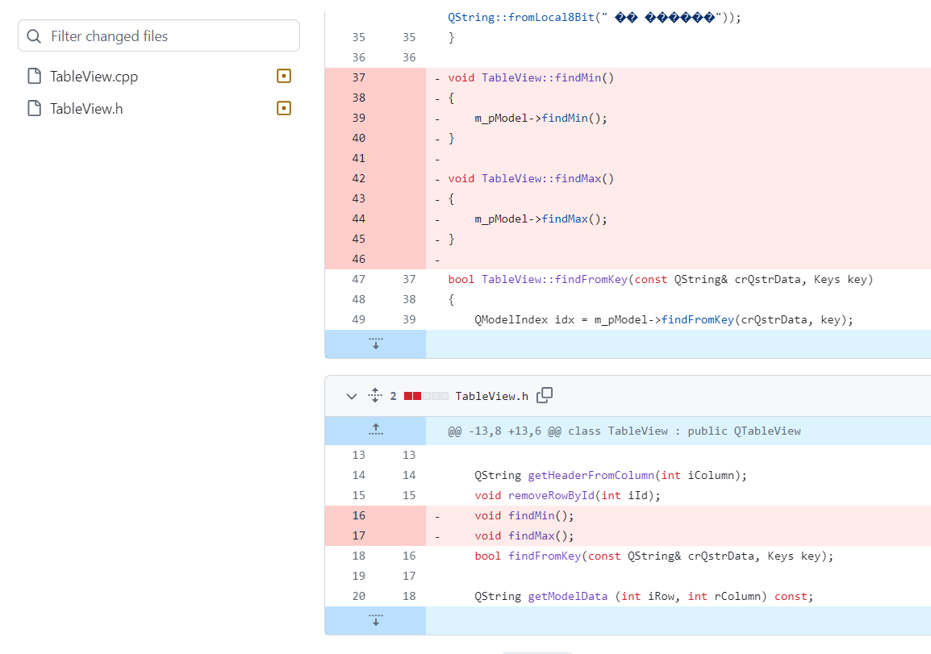

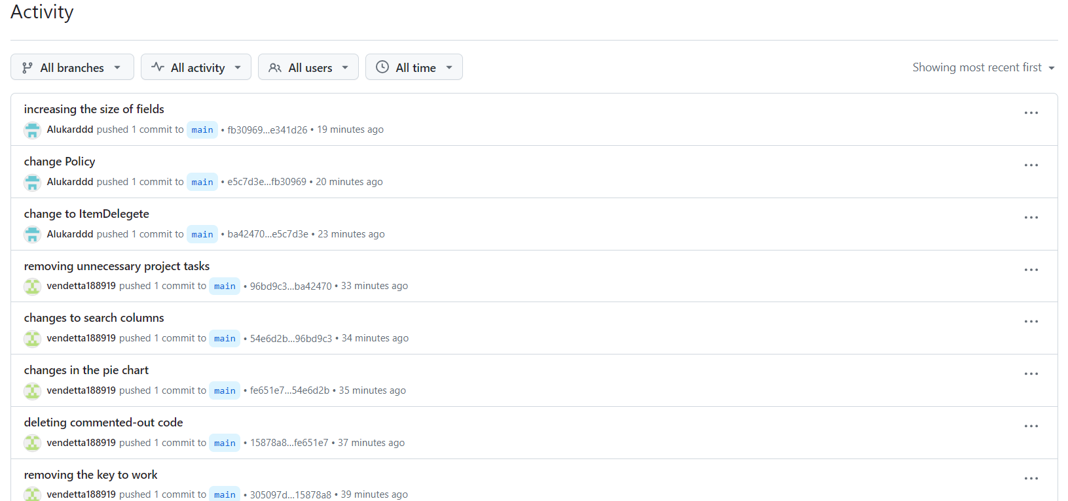
Все активности

Вывод: в ходе работы были сформированы практические навыки применения систем контроля версий и сервисов хостинга проектов для организации коллективной работы.

ЛИТЕРАТУРА

Основная литература
1 Киселева, Т. В. Программная инженерия. Часть 1 [Электронный ресурс]: учебное пособие / Т. В. Киселева. — Электрон. текстовые данные — Ставрополь : Северо-Кавказский федеральный университет, 2017 — 137 c.:
http://www.iprbookshop.ru/69425.html
2 Программная инженерия. Часть II [Электронный ресурс]: учебное пособие /составители Т. В. Киселева. — Электрон. текстовые данные — Ставрополь : Северо-Кавказский федеральный университет, 2017 — 100 c.: http://www.iprbookshop.ru/83193.html

3 Полетайкин, А. Н. Учебно-методическое пособие по выполнению лабораторных работ по дисциплине «Программная инженерия». Часть I. Реализация жизненного цикла программного обеспечения [Электронный ресурс]: учебно-методическое пособие / А. Н. Полетайкин. — Электрон. текстовые данные — Новосибирск : Сибирский государственный университет телекоммуникаций и информатики, 2016 — 97 c: http://www.iprbookshop.ru/69565.html

Дополнительная литература
1 Мейер, Б. Объектно-ориентированное программирование и программная инженерия [Электронный ресурс]/ Б. Мейер. — 3-е изд. — Электрон. текстовые данные — Москва : Интернет-Университет Информационных Технологий (ИНТУИТ), Ай Пи Эр Медиа, 2019 — 285 c.: http://www.iprbookshop.ru/79706.html

